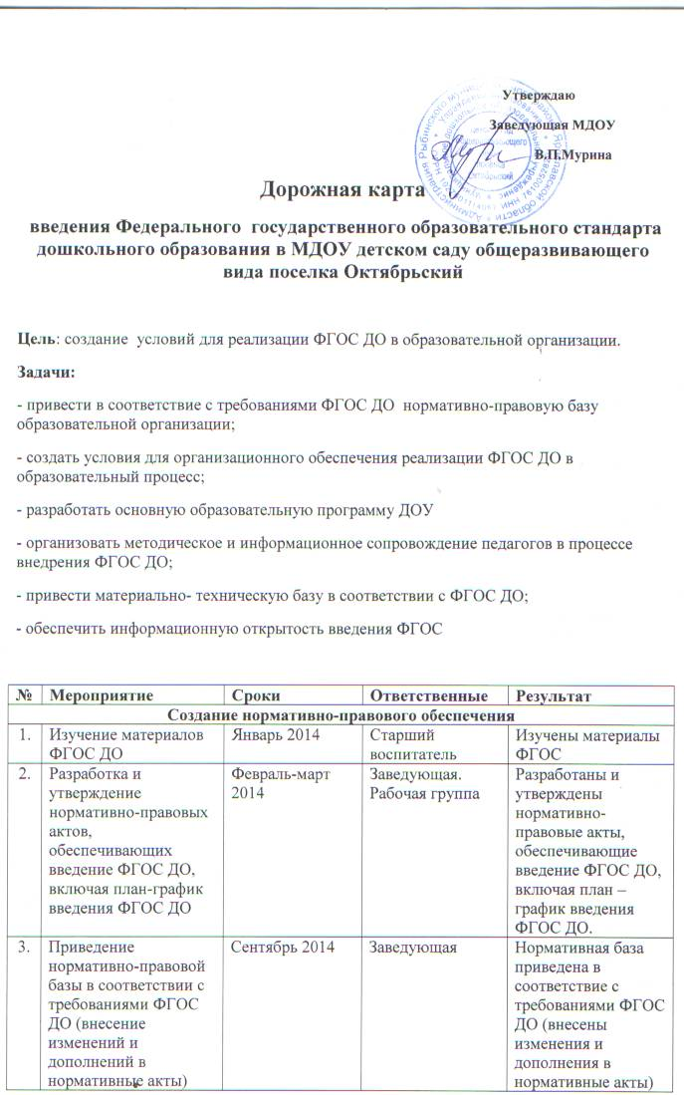
4. |  | Разработка основной образовательной программы в соответствии с ФГОС |  | Февраль- сентябрь 2014 | Рабочая группа | Разработана ООП ДО
5. |  | Разработка и утверждение календарно-тематических планов педагогических работников на 2014-2015гг. |  | Август 2014 | Воспитатели, старший воспитатель. Заведующая. | Разработаны и утверждены календарно- тематические планы педагогических работников на 2014-2015 гг.
Организационное обеспечение внедрения ФГОС
1 |  | Создание рабочей группы по подготовке введения ФГОС |  | Февраль 2014 | Заведующая | Создана рабочая группа по подготовке введения ФГОС
2. |  | Анализ актуального состояния образовательной организации (стартовые условия) |  | Февраль 2014 | Старший воспитатель | Проведён подробный анализ стартовых условий по всем направлениям образовательной деятельности
3. |  | Создание системы методической работы, обеспечивающей сопровождение введения ФГОС ДО |  | Февраль-март 2014 | Рабочая группа | Создана система методической работы, обеспечивающей сопровождение введения ФГОС ДО: составлен план методической работы
4. |  | Привлечение органов общественного управления ДО к проектированию ООП ДО |  | Февраль-сентябрь 2014 | Заведующая | Органы общественного управления участвуют в проектировании ООП
5. | Обеспечение групповых помещений, дополнительных учебных помещений и территории дошкольных групп как единого образовательного пространства в соответствии с требованиями ФГОС |  |  | Август 2014 | Заведующая, старший воспитатель, воспитатели, завхоз, родители | Предметно-пространственная среда соответствует ФГОС ДО
6. | Апробация инновационных педагогических технологий, обеспечивающих качество образования |  |  | Сентябрь 2014-май 2015 | Старший воспитатель, воспитатели | Получен опыт работы использования инновационных педагогических технологий
7. | Мониторинг реализации и внедрения ФГОС в образовательный процесс |  |  | Май 2014 | Старший воспитатель | Результаты мониторинга – данные для корректировки планов на следующий учебный год
Кадровое обеспечение
1. |  | Создание (корректировка) графика повышения квалификации педагогических и руководящих работников в связи с введением ФГОС дошкольного образования |  | Январь 2014 | Старший воспитатель | График повышения квалификации скорректирован
2. |  | Диагностика образовательных потребностей и профессиональных затруднений педагогов ДОУ (в свете введения ФГОС ДО). |  | Август-октябрь 2014 | Старший воспитатель | Скорректирован план методических совещаний и консультаций для воспитателей
3. |  | Организация работы постоянно действующего внутреннего практико-ориентированного семинара для педагогов по теме «Работаем по ФГОС». |  | В течение года | Старший воспитатель | Составлен план работы постоянно действующего внутреннего практико-ориентированного семинара для педагогов по теме «Работаем по ФГОС».
4. | Участие педагогов в муниципальном методическом объединении |  |  | В течение года | Воспитатели | График посещения муниципального методического объединения
5. | Формирование сетевого взаимодействия по обеспечению преемственности начального и дошкольного образования в условиях реализации ФГОС |  |  | Август-сентябрь 2014 | Воспитатель подготовительной группы, учитель начальных классов | Разработан план мероприятий сетевого взаимодействия
6. | Приведение должностных инструкций работников образовательной организации в соответствие с требованиями ФГОС ДО |  |  | Август-сентябрь 2014 | Заведующая,  старший воспитатель | Должностные инструкции работников ДОО приведены в соответствие с требованиями ФГОС ДО и квалификационными требованиями
Информационное обеспечение
1. |  | Информирование родителей (законных представителей) о введении, реализации ФГОС дошкольного образования через наглядную информацию, сайт, проведение родительских собраний |  | Январь -сентябрь 2014 | Старший воспитатель, воспитатели | Используются различные пути информирования родителей (законных представителей) детей дошкольного возраста о ходе реализации ФГОС ДО
2. |  | Размещение на сайте образовательной организации информации о введении ФГОС |  | Май 2014 | Старший воспитатель | Информация о введении ФГОС ДО размещается на сайте образовательной организации
3. |  | Создание информационного стенда о введении и реализации ФГОС |  | Май 2014 | Воспитатели | Информация размещена на стенде образовательной организации
4. | Консультирование педагогов и родителей по проблеме внедрения ФГОС дошкольного образования с целью повышения уровня их компетентности. |  |  | В течение года | Старший воспитатель | Оказана консультативная помощь педагогам и родителям
Материально-техническое обеспечение внедрения ФГОС
1 |  |  | Обеспечение обновления образовательной организации в соответствии с требованиями ФГОС к минимальной оснащенности учебного процесса. | Январь-сентябрь 2014 | Заведующая | Учебный процесс оснащён в соответствии с требованиями ФГОС
2. |  |  | Обеспечение соответствия материально-технической базы реализации ООП действующим санитарным и противопожарным нормам, нормам охраны труда работников ДОУ | Январь-сентябрь 2014 | Заведующая | Материально-техническая база оснащена в соответствии с требованиями ФГОС
3. |  |  | Комплектование библиотеки методического кабинета печатными и электронными образовательными ресурсами ООП в соответствии с ФГОС дошкольного образования | Январь-сентябрь 2014 | Заведующая | Библиотека укомплектована  печатными и электронными образовательными ресурсами ООП в соответствии с ФГОС дошкольного образования
4. |  |  | Создание банка методических материалов по организации различных форм образовательной деятельности (непосредственно-образовательной деятельности, событийных мероприятий, проектной деятельности, совместной деятельности с родителями) | Сентябрь 2014-май 2015 | Воспитатели, старший воспитатель, родители | Создан банк методических материалов по организации различных форм образовательной деятельности

